Pozdravljene učenke,
Danes, petek, 3. 4., si pri IŠP - nogomet preberite o izvoru in razvoju nogometa ter osnovnih udarcih..
Lp in ostanite zdravi.
Stojan Koren

NOGOMET

IZVOR IN RAZVOJ NOGOMETA

Žogo, ki je najstarejši igralni pripomoček, so že v prastarih časih udarjali tudi z nogo. Nogomet je tisočletja veljal za simbol rodovitnosti in so ga prištevali k hrupnim igram, s katerimi naj bi izganjali zle duhove. Že v prvih letih našega štetja so na Kitajskem igrali nogomet po točno določenih pravilih. Tam je veljala nogometna igra za simbol "mladega sonca", zaradi česar so jo igrali večinoma pomladi. Tudi v mnogih drugih kulturah je nogomet "velikonočna" igra. Okrog leta 1300 so ga igrali v samostanih karolinškega kraljestva. V Italiji so imeli nogomet za plemiško igro. Prvikrat ga omenjajo leta 1490 v Firencah, kjer so ga igrali na zaledenelem Arnu in ga imenovali "calcio". Vsako moštvo (praviloma 20 do 40 igralcev) je nosilo posebno pisano nošo. Gola sta bila odprta šotora, ob njiju pa sta imeli prostor godbi. Francoski "soule" je bil pretežno stanovska igra. Že od srednjega veka dalje so bile Elizejske poljane pred vrati Pariza znano prizorišče te igre.
Tako imenovana cambriška pravila so bila osnova za razvoj in utrditev še danes veljavnih pravil. V Angliji so začeli igrati za prvenstva dežel in pokale, od leta 1899 pa igrajo tudi meddržavne tekme. Leta 1904 so ustanovili mednarodno nogometno zvezo – FIFA. Olimpijski nogometni turnirji so na sporedu od leta 1908, za svetovno prvenstvo pa so prvič igrali leta 1930.

OSNOVNI TEHNIČNI ELEMENTI
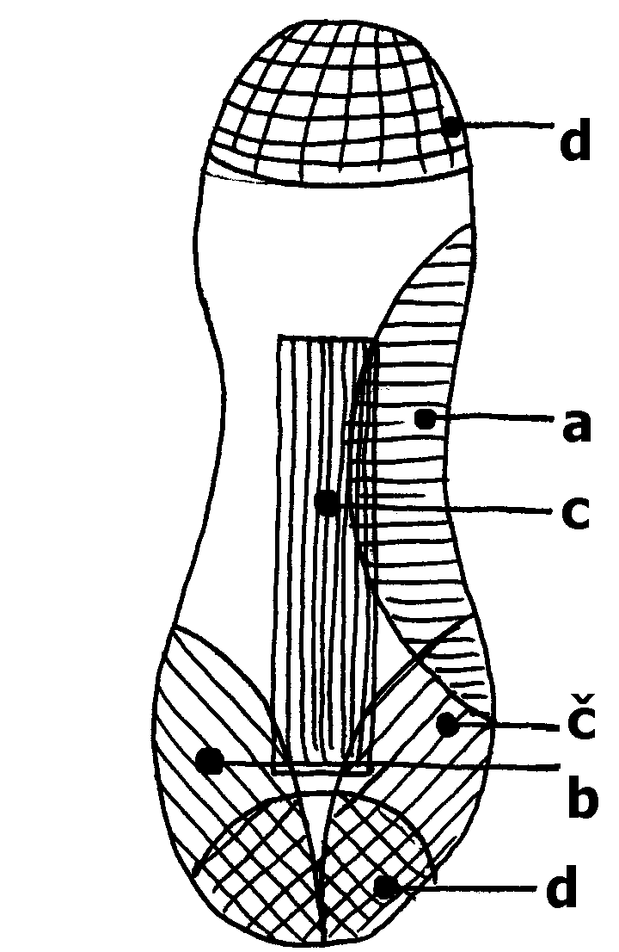 | Vrste udarcev:  a) z notranjim delom stopala;  b) s sprednjim zunanjim delom stopala;  c) z nartom stopala;  č) sprednjim notranjim delom stopala;  d) udarci s konico, peto ali kolenom.

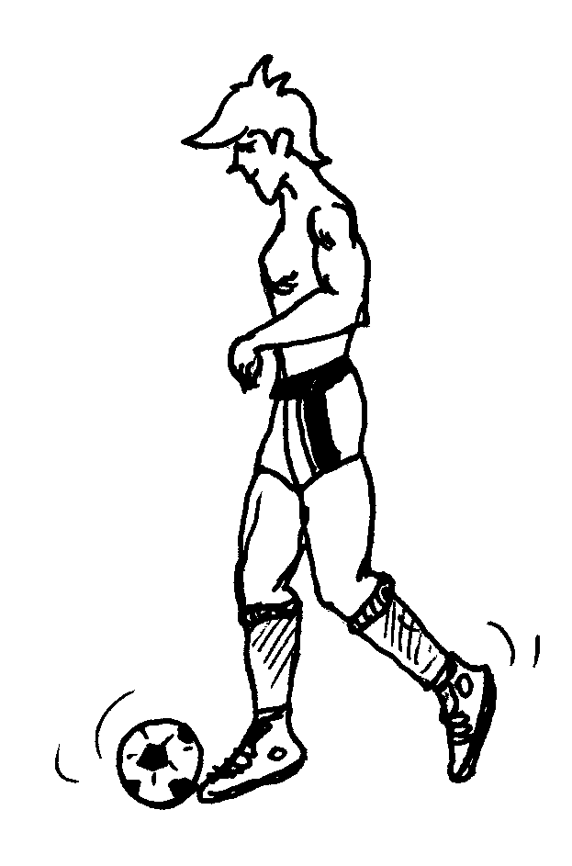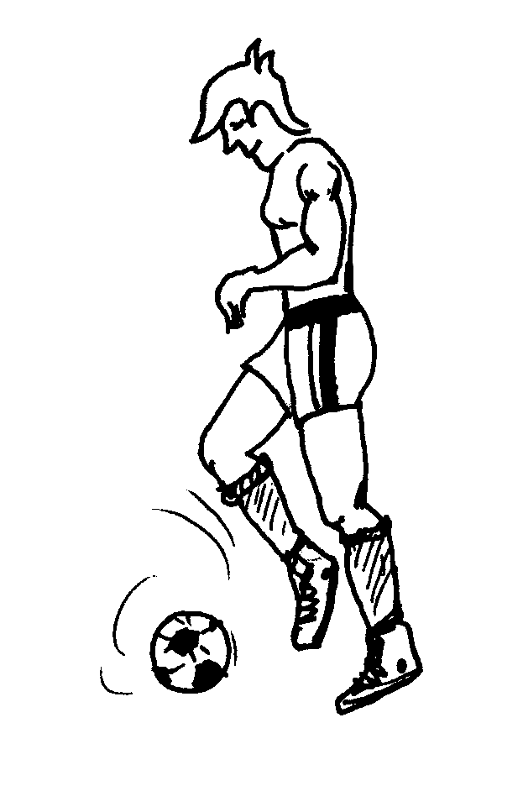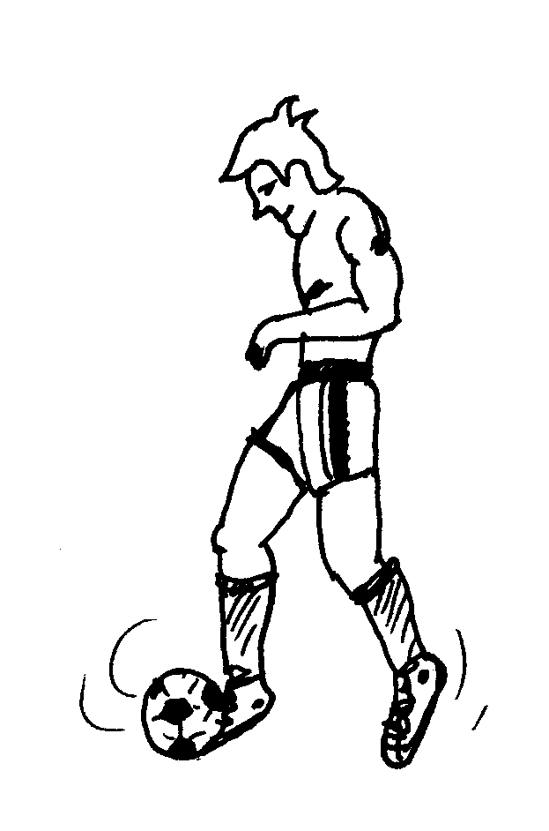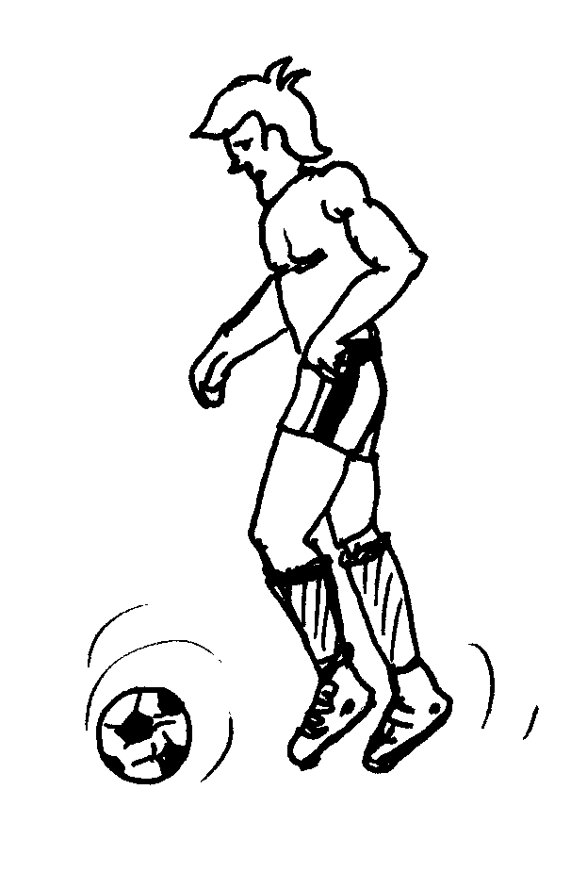
vodenje žoge z nartom

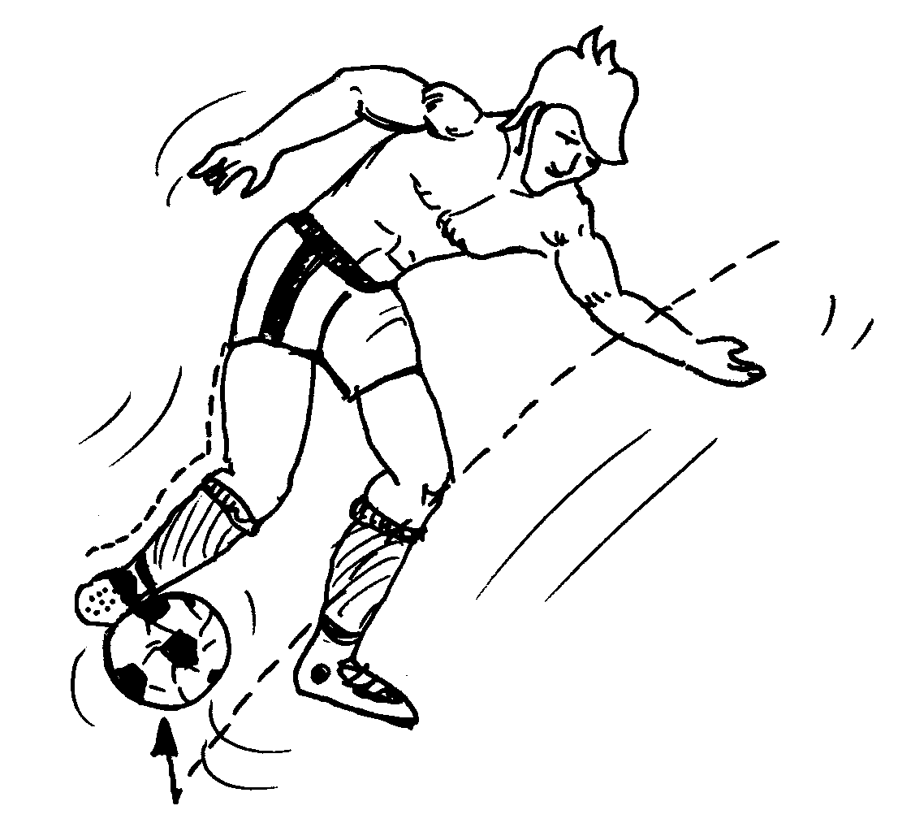 | 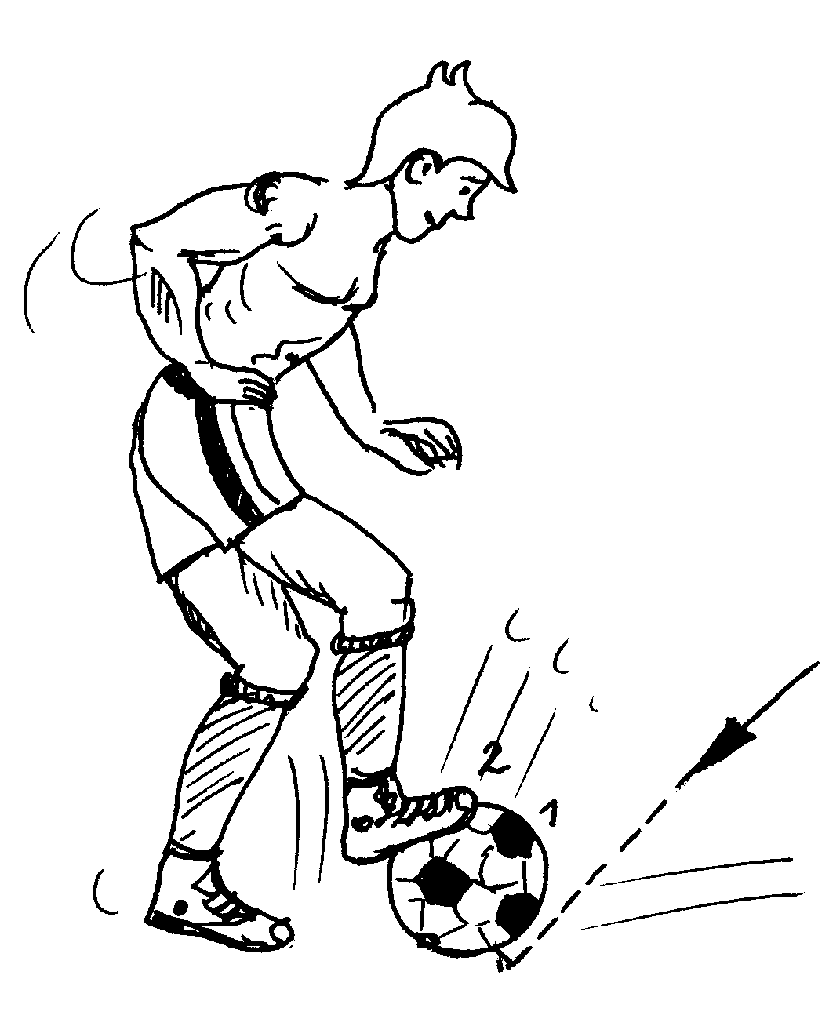 | 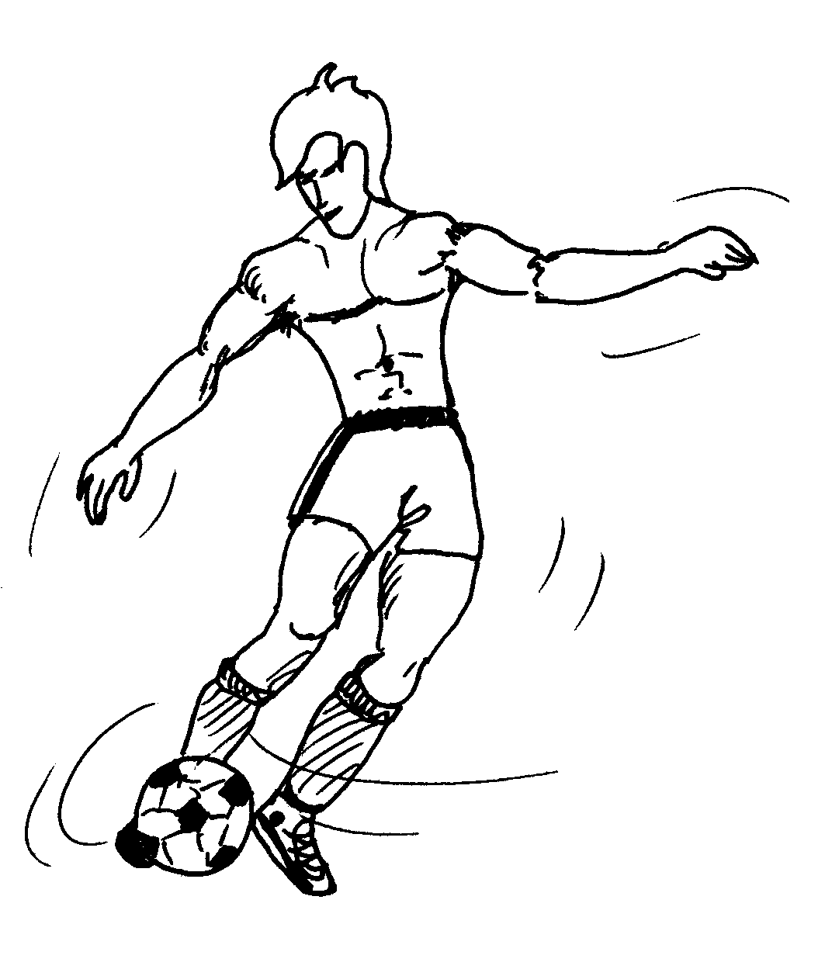
zaustavljanje z notranjim delom stopala | zaustavljanje s podplatom | udarec s sprednjim notranjim delom stopala

